课时作业(六)
[基础小题]
1．如图所示，A和B两物块的接触面是水平的，A与B保持相对静止一起沿固定粗糙斜面匀速下滑，在下滑过程中B的受力个数为( )
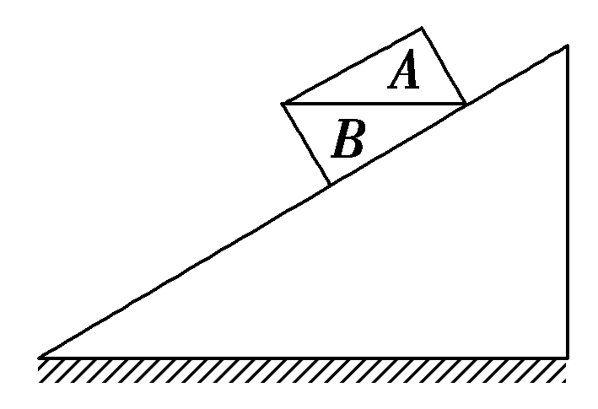
A．3个 B．4个
C．5个 D．6个
[解析] A与B相对静止一起沿斜面匀速下滑，可先对A进行受力分析，再对B进行受力分析，可知B受到的力有：重力G_{B}、A对B的压力、斜面对B的支持力和摩擦力，选项B正确．
[答案] B
2．如图所示，置于水平地面的三脚架上固定着一质量为m的照相机，三脚架的三根轻质支架等长，与竖直方向均成30°角，则每根支架中承受的压力大小为( )
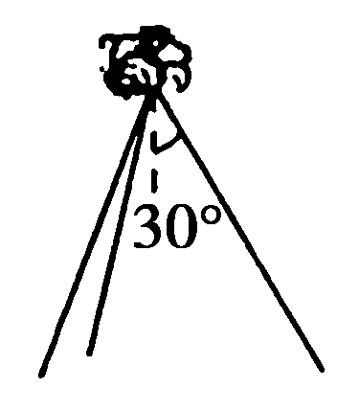
A.mg B.mg
C.mg D.mg
[解析] 由题意可知此题中所研究的对象“照相机”受四个力作用处于平衡状态，其中“三根轻质支架”的作用力与“重力”的作用线方向的夹角均为30°，即三力等大对称，所以由等大力的合成规律可得3Fcos 30°＝mg，解得F＝mg，故选项D正确．
[答案] D
3．如图所示，用一根长为l的细绳一端固定在O点，另一端悬挂质量为m的小球A，为使细绳与竖直方向成30°角且绷紧，小球A处于静止，对小球施加的最小的力是( )
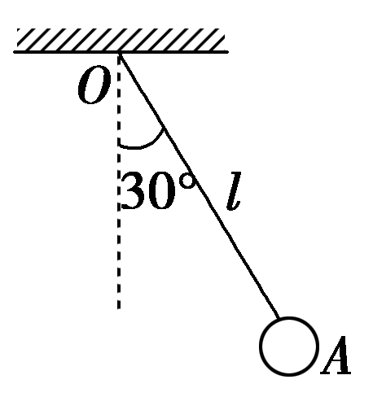

A.mg B.mg
C.mg D.mg
[解析] 当施加的力与OA垂直时最小，F_{min}＝mgsin 30°＝mg，C正确．
[答案] C
4．如图所示，一倾角为30°的光滑斜面固定在地面上，一质量为m的小木块在水平力F的作用下静止在斜面上．若只改变F的方向而不改变F的大小，仍使木块静止，则此时力F与水平面的夹角为( )
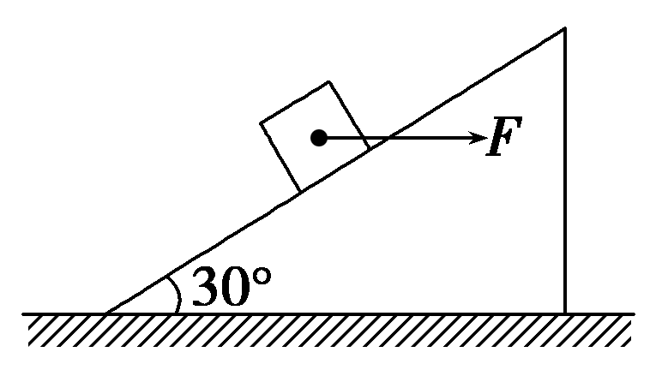
A．60° B．45°
C．30° D．15°
[解析] 对小木块受力分析可知，小木块受重力mg、斜面支持力F_{N}和外力F三个力的作用处于平衡状态，如图所示．由对称性可知，不改变力F的大小只改变其方向，再次平衡时力F与水平方向成60°角，A正确．
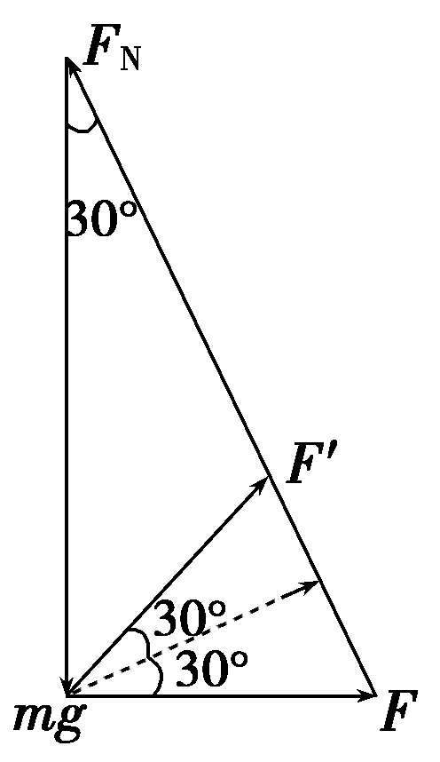
[答案] A
5．倾角为α、质量为M的斜面体静止在水平桌面上，质量为m的木块静止在斜面体上．下列结论正确的是( )
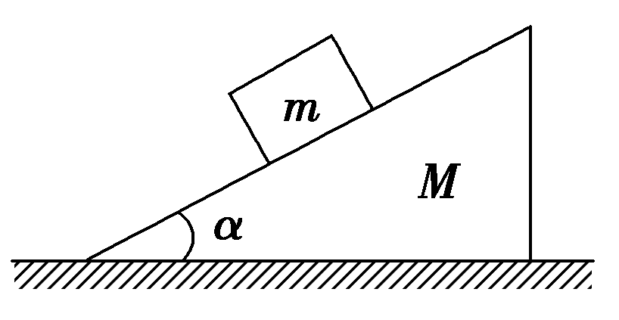
A．木块受到的摩擦力大小是mg cos α
B．木块对斜面体的压力大小是mg sin α
C．桌面对斜面体的摩擦力大小是mg sin αcos α
D．桌面对斜面体的支持力大小是(M＋m)g
[解析] 取木块m为研究对象，受力如图甲所示，根据平衡条件得，摩擦力大小F_{f1}＝mgsin α，支持力大小F_{N1}＝mgcos α，对斜面体的压力大小F_{N1}′＝mgcos α，A、B两项错误；取斜面体M及木块m组成的整体为研究对象，整体静止在水平桌面上，受力如图乙所示，桌面对斜面体的摩擦力大小F_{f2}＝0，支持力大小F_{N2}＝(M＋m)g，C项错误，D项正确．
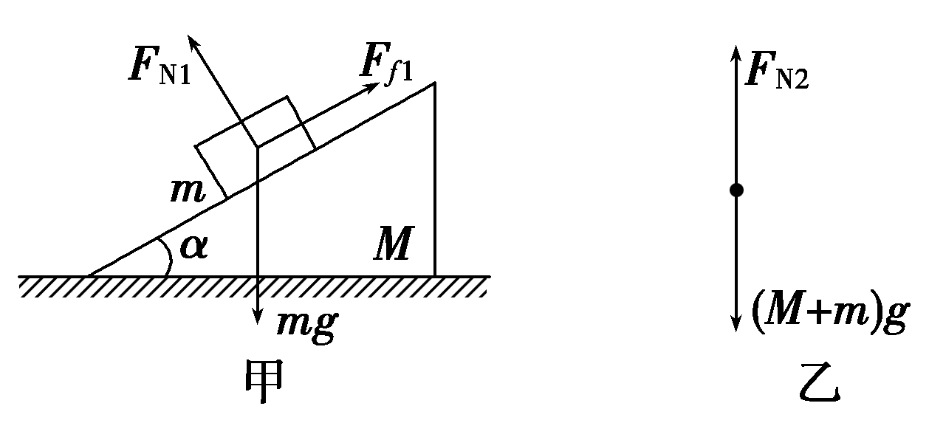
[答案] D
6．如图所示，光滑大球固定不动，它的正上方有一个定滑轮，放在大球上的光滑小球(可视为质点)．用细绳连接，并绕过定滑轮，当人用F缓慢拉动细绳时，小球所受支持力为F_{N}，则F_{N}、F的变化情况是( )
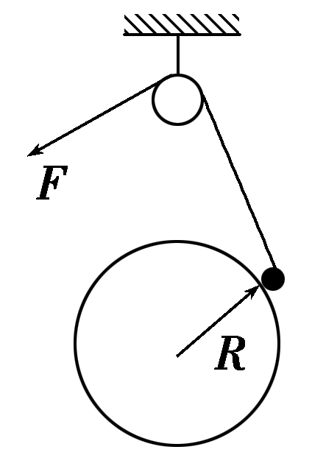
A．都变大
B．F_{N}不变，F变小
C．都变小
D．F_{N}变小，F不变
[解析] 分析小球受力如图，把F_{N}与F合成如图，由平衡条件和相似三角形特点得：
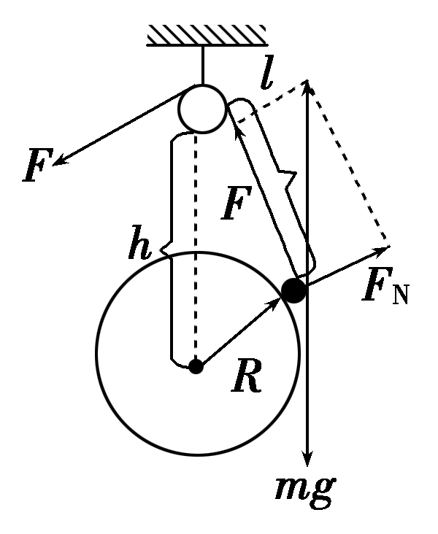
＝＝
即F_{N}＝mg，F＝mg
即当人缓慢拉动细绳时，F_{N}不变，F变小，B正确．
[答案] B

7．如图所示，用一根细线系住重力为G、半径为R的球，其与倾角为α的光滑斜面劈接触，处于静止状态，球与斜面的接触面非常小，细线悬点O固定不动，在斜面劈从图示位置缓慢水平向左移动直至绳子与斜面平行的过程中，下述正确的是( )
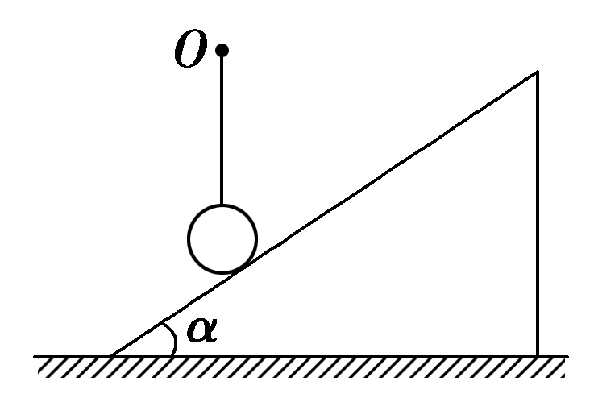
A．细绳对球的拉力先减小后增大
B．细绳对球的拉力先增大后减小
C．细绳对球的拉力一直减小
D．细绳对球的拉力最小值等于Gsin α
[解析] 以小球为研究对象，对其受力分析如图所示，因题中“缓慢”移动，故小球处于动态平衡，由图知在题设的过程中，F_{T}一直减小，当绳子与斜面平行时，F_{T}与F_{N}垂直，F_{T}有最小值，且F_{Tmin}＝Gsin α，故选项C、D正确．
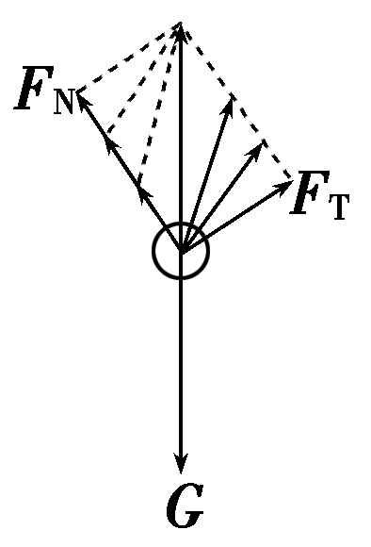
[答案] CD
[必纠错题]
8．如图所示，倾角为θ的斜面体C置于水平地面上，小物块B置于斜面上，通过细绳跨过光滑的定滑轮与物体A相连接，连接B的一段细绳与斜面平行，已知A、B、C都处于静止状态．则( )
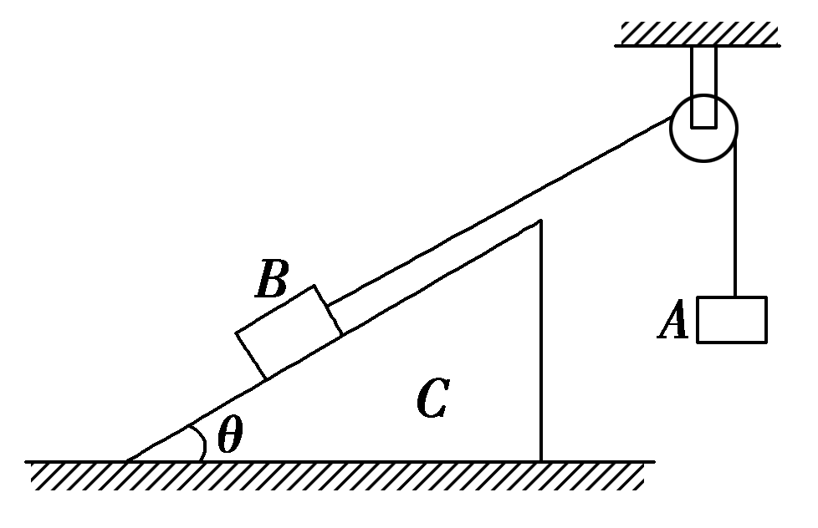
A．B受到C的摩擦力一定不为零
B．C受到地面的摩擦力一定为零
C．有沿地面向右滑动的趋势，一定受到地面向左的摩擦力
D．将细绳剪断，若物块B依然静止正在斜面上，此时地面对C的摩擦力为0
[错解] 易错选B.
[错因分析] 认为A、B、C整体处于静止状态，在水平方向上不受其他外力作用，故地面对系统的摩擦力不一定为零，从而错选B.实际上在选A、B、C作为整体时，漏掉了滑轮的水平分力的作用．
[解析] 若绳对B的拉力恰好与B的重力沿斜面向下的分力平衡，则B与C间的摩擦力为零，A项错误；将B和C看成一个整体，则B和C受到细绳向右上方的拉力作用，故C有向右滑动的趋势，一定受到地面向左的摩擦力，B项错误、C项正确；将细绳剪断，若物块B依然静止在斜面上，利用整体法判断，B、C系统在水平方向不受其他外力作用，处于平衡状态，则地面对C的摩擦力为0，D项正确．
[答案] CD
[高考真题]
9．(2015·上海卷，14)如图，一质量为m的正方体物块置于风洞内的水平面上，其一面与风速垂直，当风速为v₀时刚好能推动该物块．已知风对物块的推力F正比于Sv²，其中v为风速、S为物块迎风面积．当风速变为2v₀时，刚好能推动用同一材料做成的另一正方体物块，则该物块的质量为( )
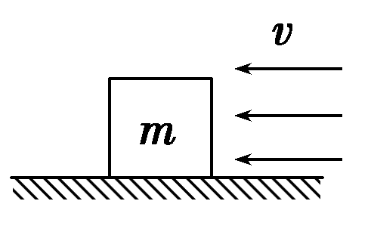
A．4 m B．8 m
C．32 m D．64 m
[解析] 一质量为m的正方体的边长为a，刚好被推动，在水平方向上受到风力和最大静摩擦力，最大静摩擦力与正压力成正比的，设比例系数为μ，且二力大小相等，μmg＝kSv，得：μa³ρg＝ka²v同理另一块质量为m′正方形的边长为b，刚好被推动时，有μb³ρg＝kb²v，解得b＝4a，所以质量为m′正方形的体积是质量为m正方形体积的64倍，所以m′＝64m，故D正确，A、B、C错误．
[答案] D
10．(2015·山东理综，16)如图，滑块A置于水平地面上，滑块B在一水平力作用下紧靠滑块A(A、B接触面竖直)，此时A恰好不滑动，B刚好不下滑．已知A与B间的动摩擦因数为μ₁，A与地面间的动摩擦因数为μ₂，最大静摩擦力等于滑动摩擦力．A与B的质量之比为( )
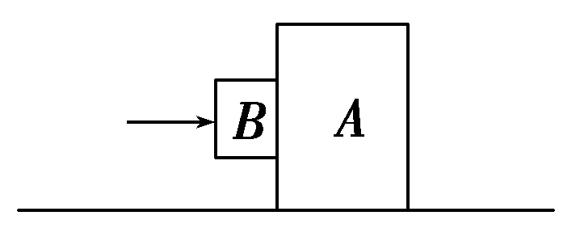
A. B.
C. D.
[解析] 对物体A、B整体在水平方向上有F＝μ₂(m_{A}＋m_{B})g；对物体B在竖直方向上有μ₁F＝m_{B}g；联立解得：＝，选项B正确．
[答案] B
[综合大题]
11．如图所示，轻杆BC的C点用光滑铰链与墙壁固定，杆的B点通过水平细绳AB使杆与竖直墙壁保持30°的夹角．若在B点悬挂一个定滑轮(不计重力)，某人用它匀速地提起重物．已知重物的质量m＝30 kg，人的质量M＝50 kg，g取10 m/s².试求：
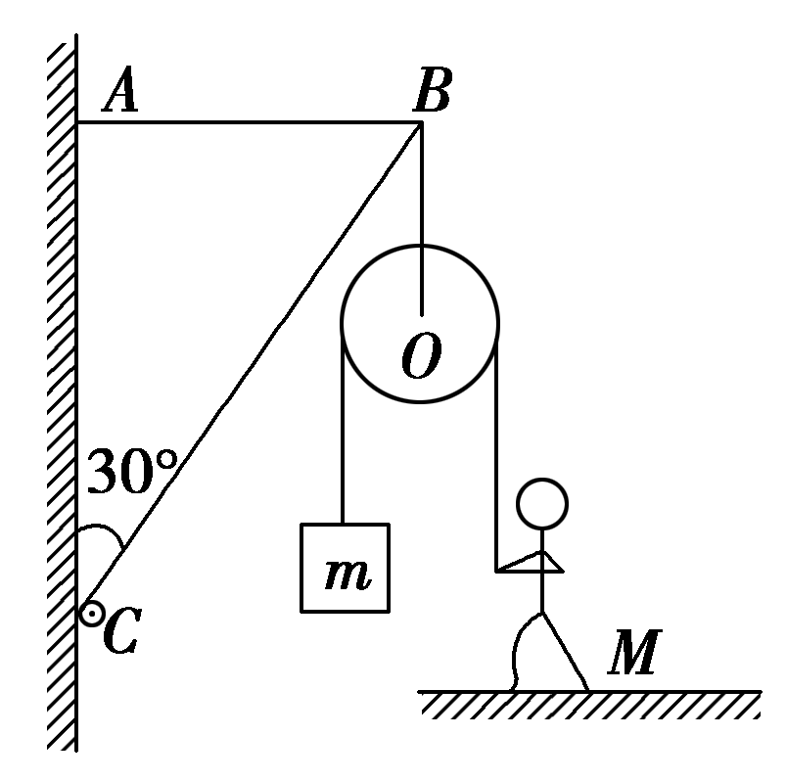
(1)此时地面对人的支持力的大小；
(2)轻杆BC和绳AB所受力的大小．
[解析] (1)因匀速提起重物，则F_{T}＝mg，即绳对人的拉力为mg，所以地面对人的支持力为：F_{N}＝Mg－mg＝(50－30)×10 N＝200 N，方向竖直向上．
(2)定滑轮对B点的拉力方向竖直向下，大小为2mg，杆对B点的弹力方向沿杆的方向，如图所示，由共点力平衡条件得：
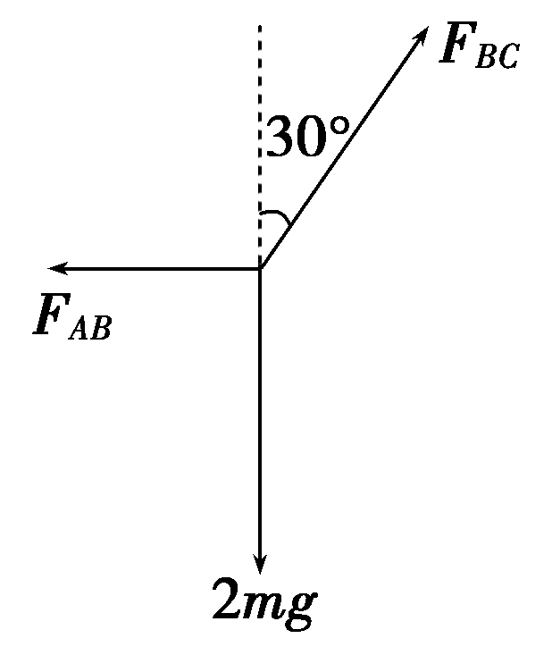
F_{AB}＝2mgtan 30°＝2×30×10× N＝200 N
F_{BC}＝＝ N＝400 N.
[答案] (1)200 N (2)400 N 200N
12．一个底面粗糙、质量为M的劈放在粗糙的水平面上，劈的斜面光滑且与水平面成30°角；现用一端固定的轻绳系一质量为m的小球，小球放在斜面上，小球静止时轻绳与竖直方向的夹角也为30°，如图所示，试求：
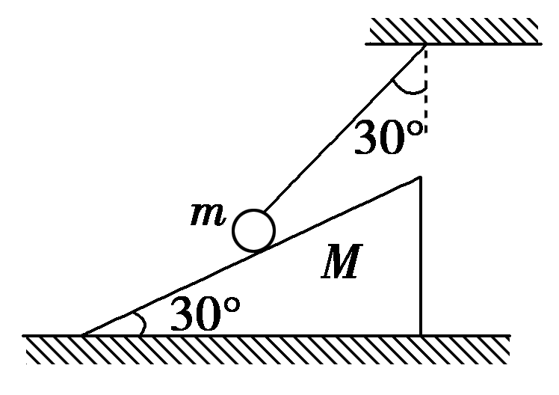
(1)当劈静止时绳子的拉力大小．
(2)若地面对劈的最大静摩擦力等于地面对劈支持力的k倍，为使整个系统静止，k值必须满足什么条件？
[解析] (1)以小球为研究对象，其受力如图甲所示，并建立如图所示直角坐标系，对F_{T}和mg进行正交分解，由物体的平衡条件可知：
F_{T}cos 30°＝mgsin 30°
得F_{T}＝mg.
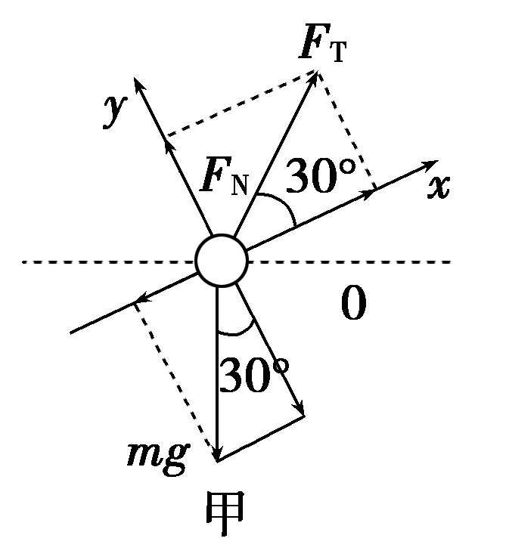
(2)以劈和小球整体为研究对象，整体受力情况如图乙所示，由物体平衡条件可得：F_{f}＝F_{T}cos 60°，为使整个系统静
止，其临界状态是静摩擦力F_{f}为最大值，即有
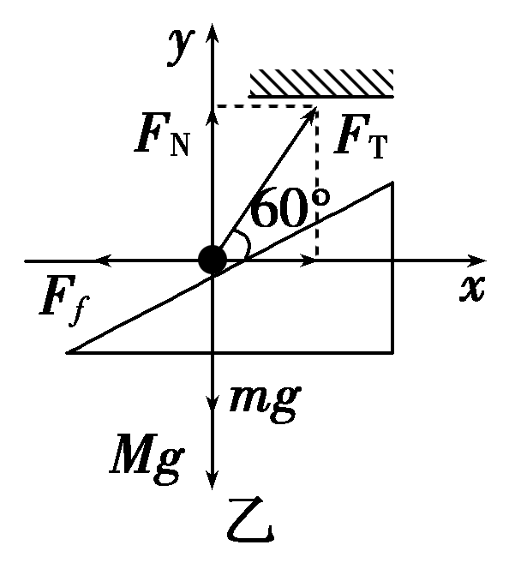
F_{fmax}＝k[(M＋m)g－F_{T}sin60°]．
联立以上两式可得k＝.
即k值必须满足k≥.
[答案] (1)mg (2)k≥

